**Муниципальное автономное дошкольное образовательное учреждение**

**«Детский сад № 2 «Улыбка»**

**ПАСПОРТ ПРОЕКТА**

**Тема:** «Волшебница водичка»

**Авторы проекта:** Иванова Елена Александровна, воспитатель.

**Продолжительность проекта**: краткосрочный, 2 недели (16.07.2018-30.07.2018)

**Тип проекта:**.Исследовательско – творческий

**Участники проекта:** Воспитатель, воспитанники, родители II младшей группы«Малинка»



г. Сысерть 2018

Проект «Волшебница водичка»    вторая младшая группа.

Тип проекта: исследовательско - творческий.

Актуальность. Катастрофическое ухудшение экологической обстановки стоит в ряду самых актуальных проблем современности. Одна из главнейших задач государства – рациональное использование природных ресурсов в интересах не только человека, но и природы.

Энергосбережение, ресурсосбережение, отказ от потребительского подхода к природе – главные направления стратегии выживания человечества.

В дошкольном детстве закладываются основы личности, в том числе позитивное отношение к природе, окружающему миру. Детский сад является первым звеном системы непрерывного экологического образования. Поэтому формирование у детей основы культуры рационального природопользования необходимо начинать с самого раннего возраста.

С целью формирования культуры природопользования, в частности, воспитания бережного отношения к воде, в детском саду был разработан проект «Волшебница водичка» для детей младшего дошкольного возраста.

Участники проекта: дети второй младшей группы, воспитатель и  родители.

Сроки реализации проекта: 2 недели (с 16 июля 2018 года о 30 июля 2018 года).

Цель проекта:

1. Развивать у детей представления о природном объекте – воде.

2. Закладывать основы экологической культуры личности, воспитывать бережное отношение к воде.

3. Поощрять проявление инициативы и любознательности с целью получения новых знаний.

Задачи проекта:

1. Подвести детей к пониманию:

вода может находиться в жидком и твердом состояниях: при замерзании вода превращается в лед, лед в тепле тает (превращается в воду), летом идет дождь, зимой – снег, снег в тепле тает (превращается в воду);

в воде растворяются соль, сахар, гуашь, песок – не растворяется;

вода прозрачная, без запаха, без вкуса;

роли воды в жизни человека, растений, животных.

2. Закрепить представления детей:

вода бывает холодная, теплая, горячая;

вода течет, журчит, разливается, ее можно пить, наливать, переливать.

3. Учить детей выполнять простейшие опыты, последовательно выполняя указания педагога.

Ожидаемые результаты:

Образовательные:

формирование представлений детей о природном объекте воде;

формирование познавательного интереса;

обогащение словарного запаса;

сформированность некоторых обследовательских действий.

Воспитательные:

воспитание бережного отношения к воде;

привнесение результатов работы в группе в домашние условия.

Перспектива развития проекта:

в данной группе наблюдения за природным объектом водой, связанные с весенними и летними изменениями в природе;

в летний период проведение досуга на улице «Чистая вода нужна всем и всегда»;

в дошкольном возрасте создание и реализация проекта «Волшебная вода».

Предварительная работа.

1. Определение темы, цели, задач проекта.

2. Определение участников проекта.

3. Определение времени в режиме для группы для реализации проекта.

4. Оформление альбома потешек, стихов для детей и родителей по теме.

5. Подготовка необходимого оборудования.

6. Поиск, изучение имеющийся литературы по теме проекта.

7. Определение объема знаний детей о воде, в соответствии с возрастом детей группы, учитывая требования  по программе  ФГОС.

8. Определение вопросов диагностики детей по теме, формы фиксации результатов.

9. Определение содержания, методов, форм работы с детьми, родителям по проекту.

Литература:

1. «Программа С. Н. Николаева «Воспитание экологической культуры в дошкольном детстве». Москва «Просвещение» 2016 г.

2. Г. П. Тугушева, А. Е. Чистякова «Экспериментальная деятельность детей среднего и старшего дошкольного возраста». Санкт Петербург Детство – Пресс 2007 г.

3. «Экологическое воспитание дошкольников» (на основе развивающих форм образования) Разработка занятий под ред. Т. В. Бабыниной

4. Журнал «Дошкольное воспитание» № 7 2015 год.

5. Журнал «Ребенок в детском саду» № 3 2016 год.

6. И.А. Лыкова «Изобразительная деятельность в детском саду». Младшая группа.

Материал и оборудование:

ведёрко, тазик, стаканы, чашечки, баночки, бокалы, тарелочки, пипетки, салфетки, игрушки: заяц, белочка, медведь, угощение для животных: капуста, морковь, шишки, сахар, песок, соль, гуашь, мыльные пузыри, верёвка, кукла, пелёнка, клеёнка, фартуки, зонт, мыло, кукольная одежда, бумажные и пластмассовые кораблики.

Схема реализации проекта через разные виды деятельности.

Этапы реализации проекта.

I этап. Подготовительный.

 1. Составление проекта.

2. Подготовка к реализации проекта.

3. Проведение диагностики детей по теме проекта.

Во время умывания чтение потешек о воде.

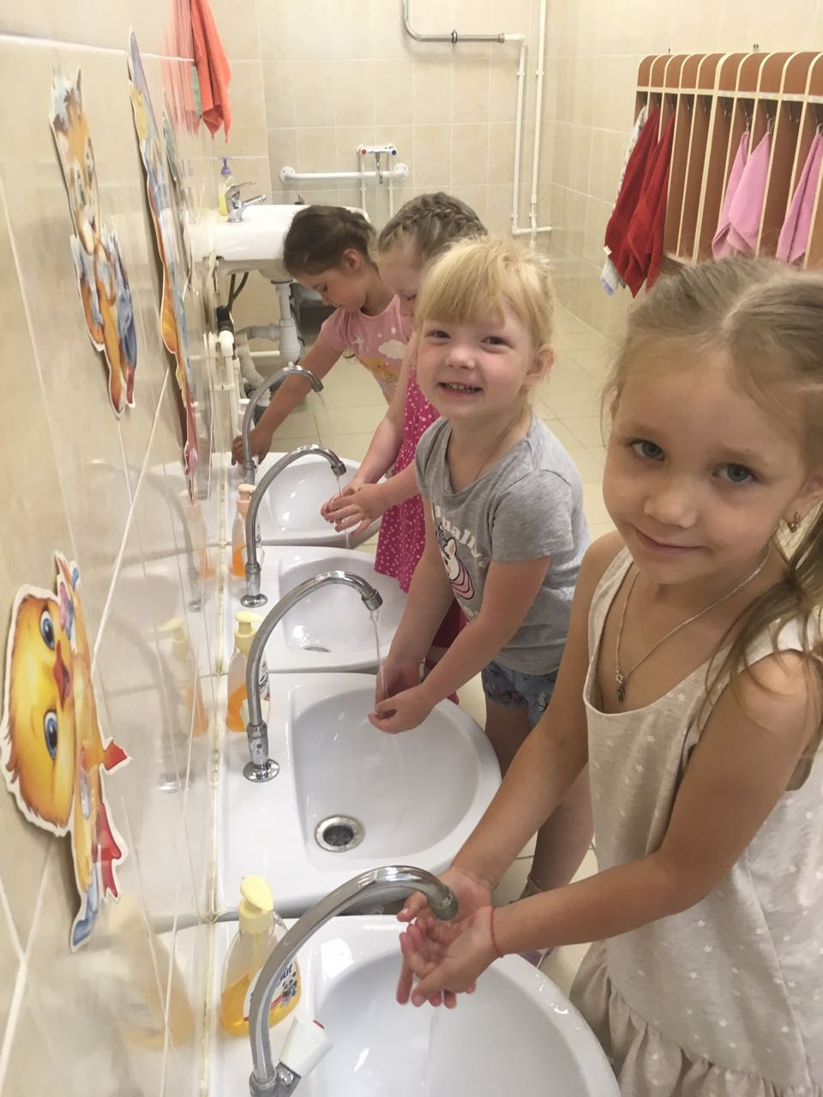 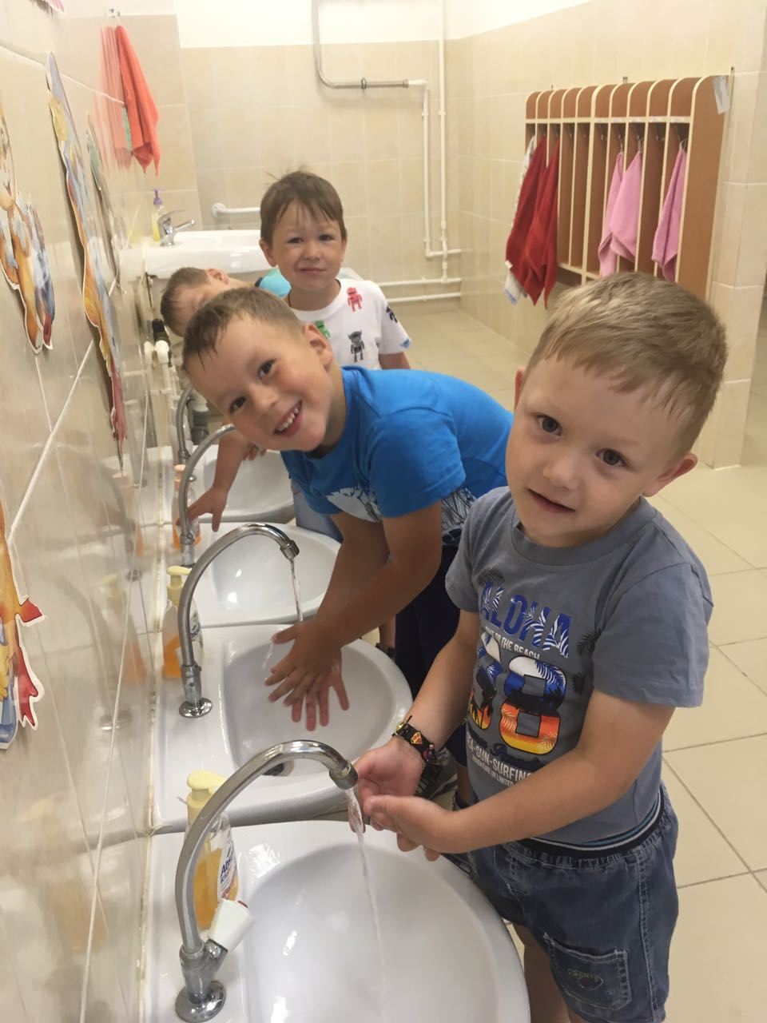

Вопросы:

1. Что делают дети?

2. Чем умываются?

3. Какая вода?

4. Что вода делает? (течет из крана)

5. Для чего мы умываемся?

Обобщение воспитателя: вода нужна человеку для умывания, чтобы быть чистыми, не болеть, воду надо беречь.

Создание папки-передвижки «Чистые руки – залог здоровья!».

Наблюдение за трудом воспитателя и выполнение трудовых поручений: мытьё игрушек.

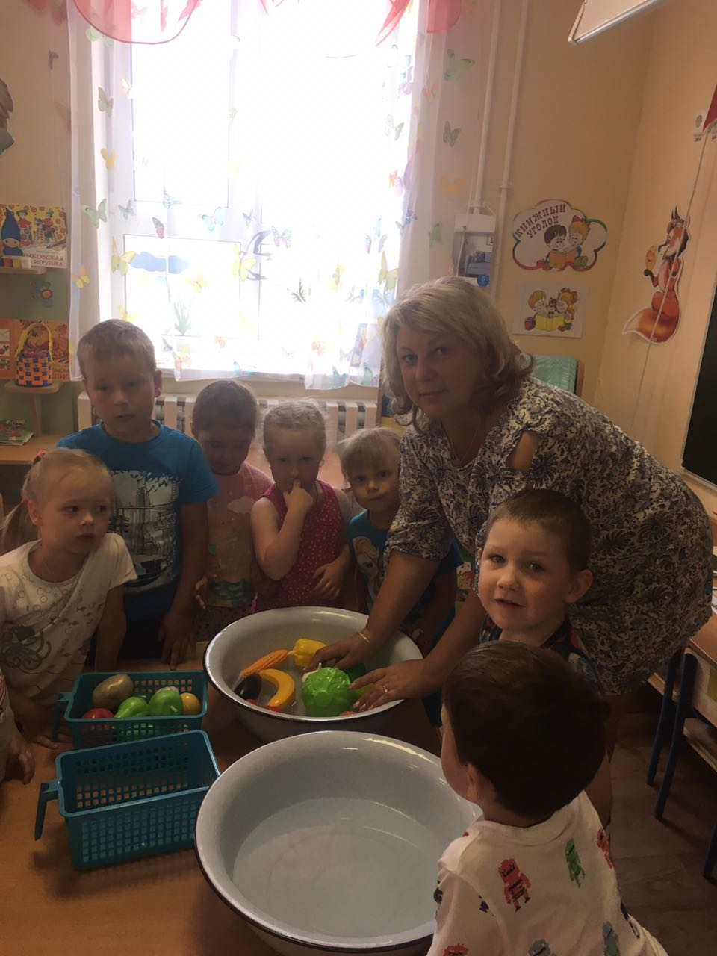

Цель: показать детям, что в воде мылится мыло, после мытья игрушки становятся чистыми.

Поисковая деятельность.

Наблюдение за водой в кране.

Цель: продолжать закреплять знания детей о свойствах воды: течет, журчит, брызги летят, капельки капают.

Наблюдение за трудом воспитателя по уходу за комнатными растениями и выполнение трудовых поручений воспитателя.

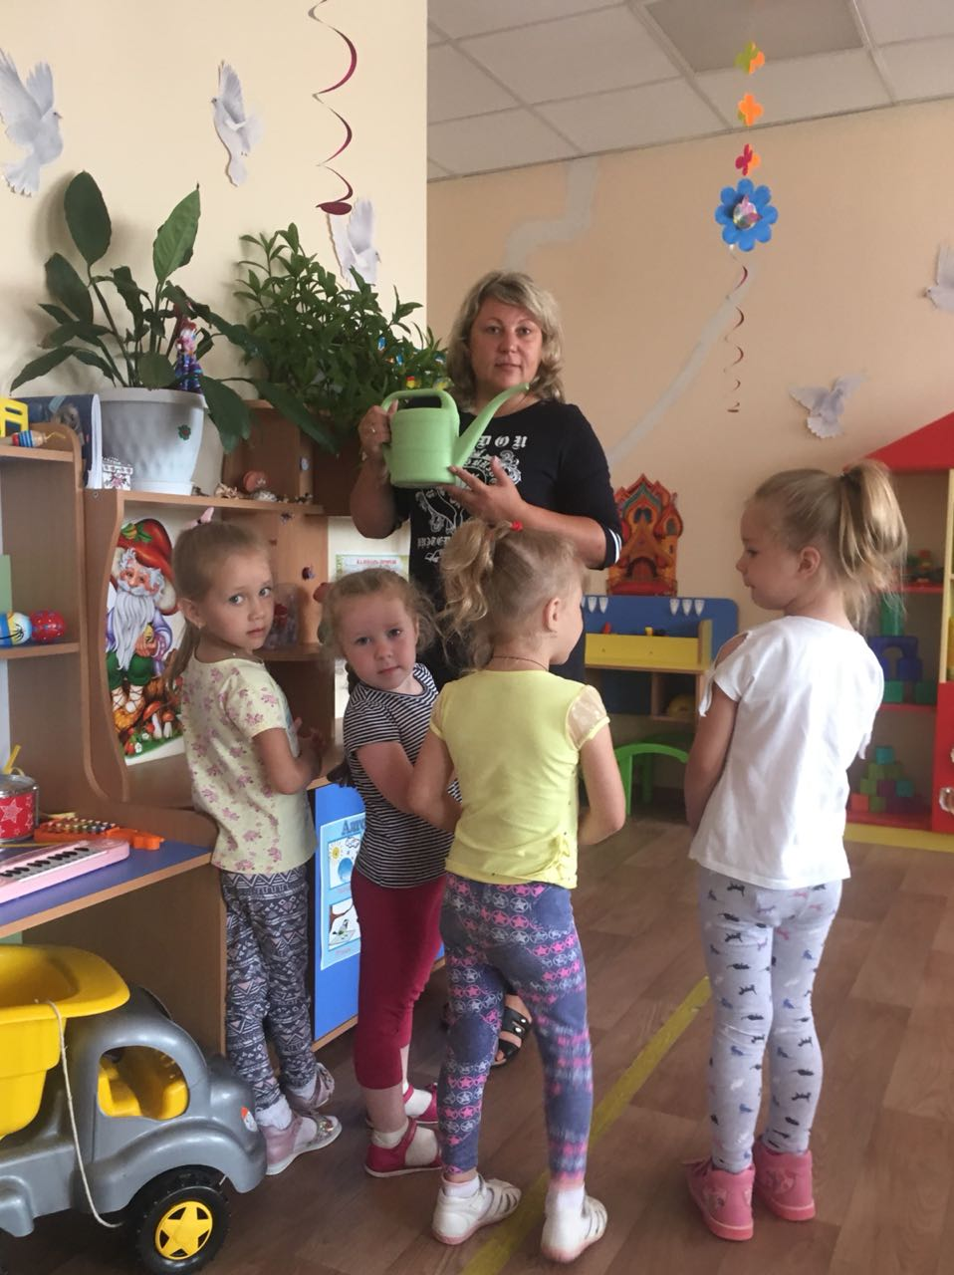

Цели: продолжать формировать представление детей о том, что без воды все живое погибает, растения засыхают, теряют листья; после того, как землю польют, она меняет цвет, становится темней; все живое любит чистую воду, загрязнять ее нельзя.

Вопросы:

1. Что делаю?

2. Чем поливаю?

3. Какая вода?

4. Для чего поливают комнатные растения?

Обобщения воспитателя: вода нужна комнатным растениям, если мы не будем поливать их водой, то комнатные растения погибнут.

Поисковая деятельность: «Холодная, теплая, горячая вода».

Цель: уточнить представление детей о том, что вода бывает холодной, тёплой и горячей (это можно узнать, если потрогать воду руками).

Наблюдение за трудом воспитателя по уходу за аквариумными черепахами. Кормление черепах.

Вопросы: В работе используется метод проекта, адаптированный Данилиной Т.А. к дошкольному образованию, а также экологическая программа Рыжовой Н.А. «Я и природа». Прилагается фотоматериал, иллюстрирующий данный проект.

Выбирая [темы](http://50ds.ru/psiholog/8614-sistema-raboty-po-razvitiyu-orientirovki-v-prostranstve-v-ramkakh-temy-rabota-s-planom-s-elementami-kraevedeniya.html) для наших проектов, мы всегда опираемся на интересы, потреб­ности детей, возникающие на данный момент. Одним из первых природных материалов, с которыми дети встречаются в повседневной жизни, являются песок и вода. Наблюдая за играми детей с водой, а также во время умывания, закали­вающих процедур, ухаживанием за растениями, мы убедились в актуальности выбранной [темы](http://50ds.ru/psiholog/8614-sistema-raboty-po-razvitiyu-orientirovki-v-prostranstve-v-ramkakh-temy-rabota-s-planom-s-elementami-kraevedeniya.html), а именно в необходимости получения знаний и представлений детей о свойствах и значении воды в жизни живых существ и для здоровья людей.

Результат [проектной деятельности](http://50ds.ru/psiholog/2891-ispolzovanie-proektnoy-deyatelnosti-v-usloviyakh-doshkolnogo-uchrezhdeniya-prismotra-i-ozdorovleniya.html) во многом определяется хорошо организованной, разнообразной и содержательной предварительной работой. Ежедневно во время прогулок, [вместе с детьми](http://50ds.ru/psiholog/8339-roditelskiy-klub-gotovimsya-k-shkole-vmeste-s-detmi.html) наблюдали за природными явлениями (облаками, дождём, лужами, ручей­ками), отмечали изменение состояний воды в зависимости от сезона.

В центре воды и песка дети могли проводить исследовательскую работу (опыты и игры - эксперименты).

Вода холодная и горячая;

Разноцветная водица;

Цветные льдинки;

Игры- эксперименты с тонущими и плавающими предметами;

С растворимыми и нерастворимыми веществами;

Образование паровых капель.

Попробовать и испытать свойственно маленьким детям. А сказочная форма и рациональное наблюдение помогли взаимно дополнить и обогатить друг друга. Дети подружились с дидактической куклой «Капелькой», которая и помогла нам совершить удивительные открытия в мире простых вещей.

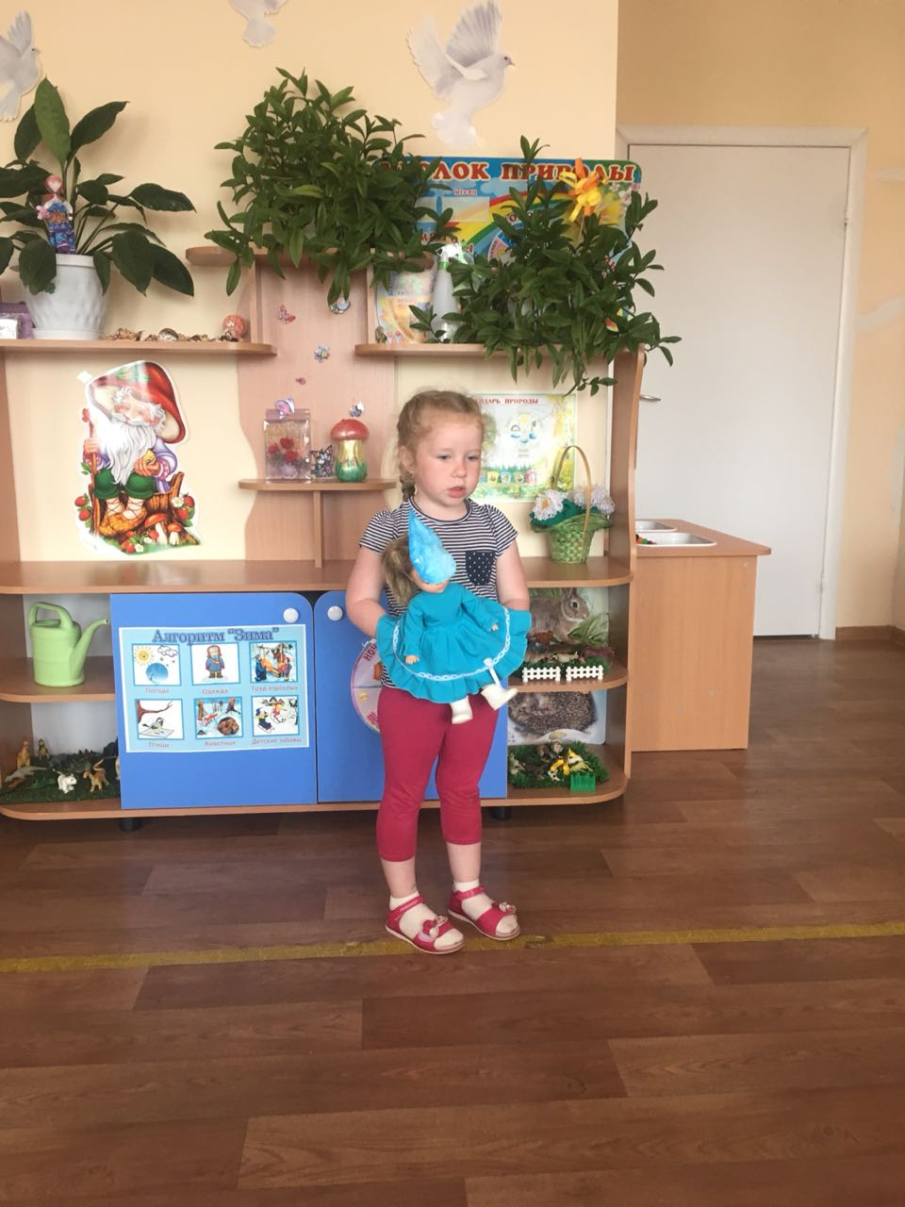

Большая роль в осуществлении поставленных задач была отведена специально организованным занятиям по познавательному и речевому развитию детей. В своей работе мы использовали разные виды занятий - обучающие, интегрирован­ные, коррекционные: «Водичка - водичка», «Умываться нужно всем», «Дождик босиком по земле прошёл», «Бережливым будь с водой, хорошенько кран закрой».

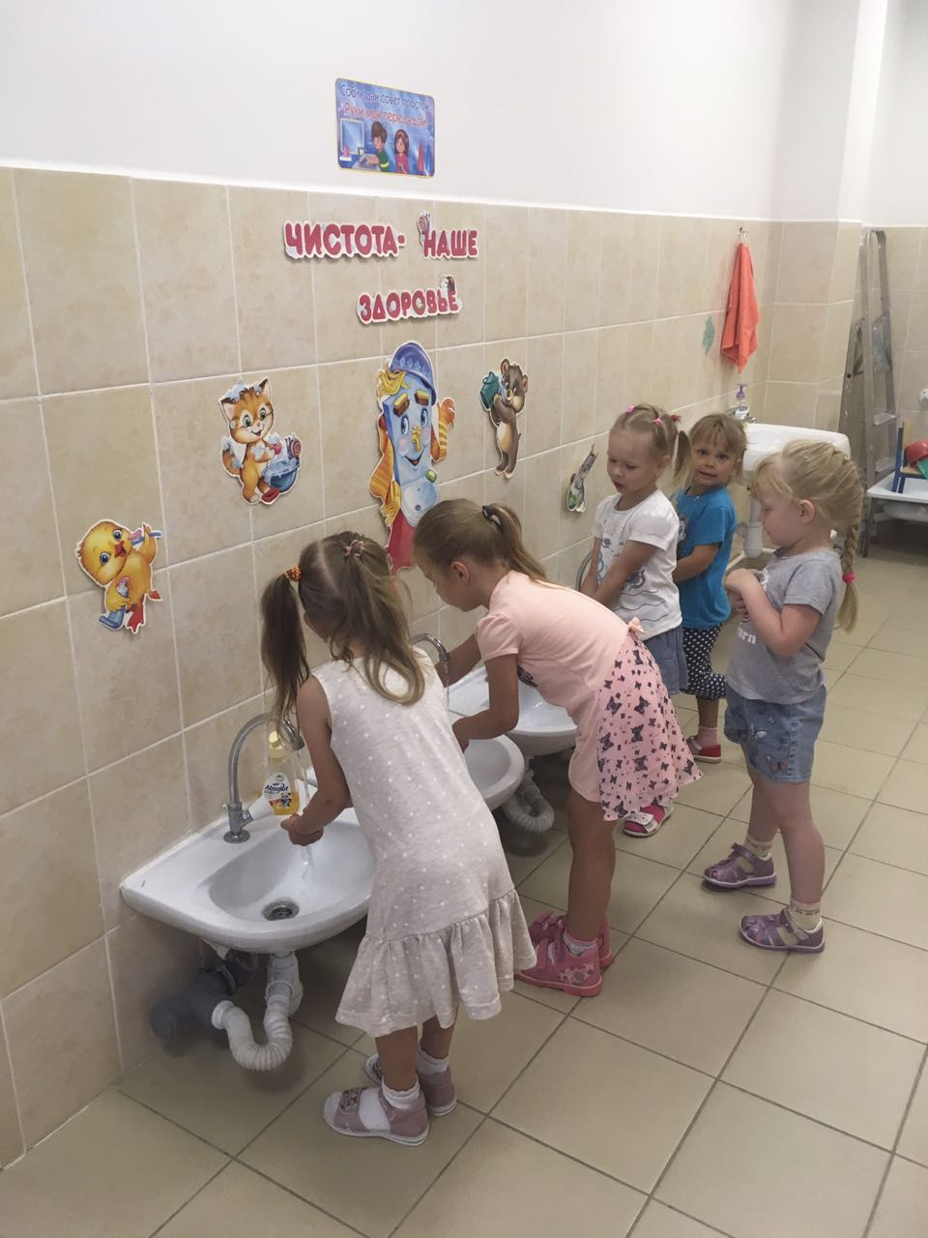

Очень интересно был организован и проведён цикл целевых экскурсий «Вода нужна всем». Дети побывали на пищеблоке, где познакомились с нашими замеча­тельными поварами, а те в свою очередь рассказали о своём труде и первом помощнике - воде. Малыши посетили  кухню,  прачечную, где  наблюдали за разными видами работ, сравнивая с трудом мамы в процессе стирки белья.

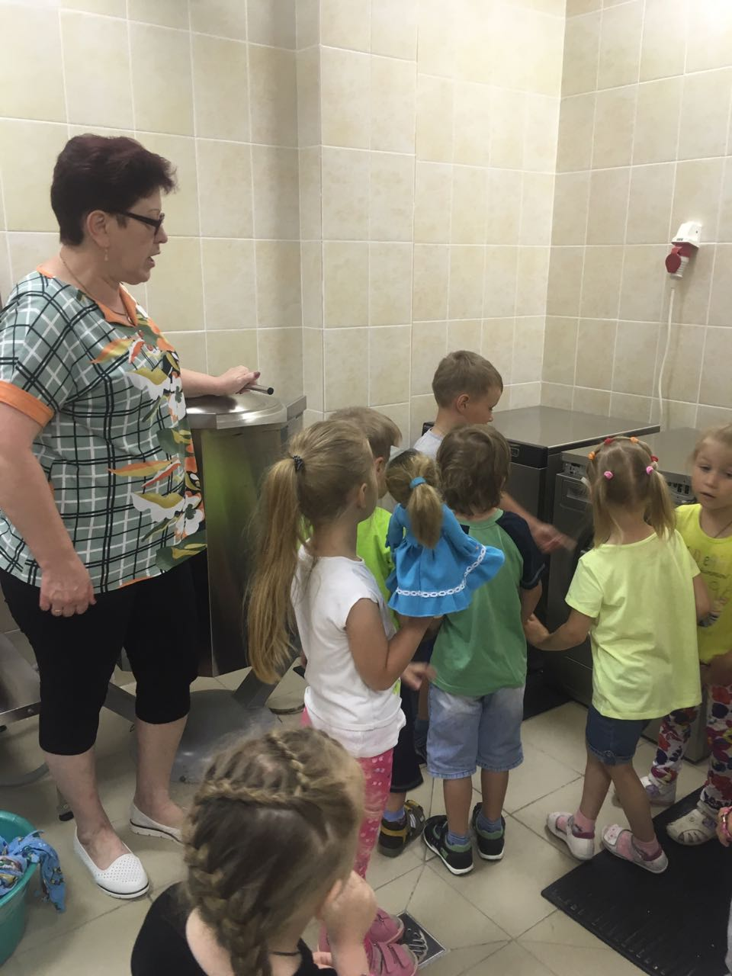 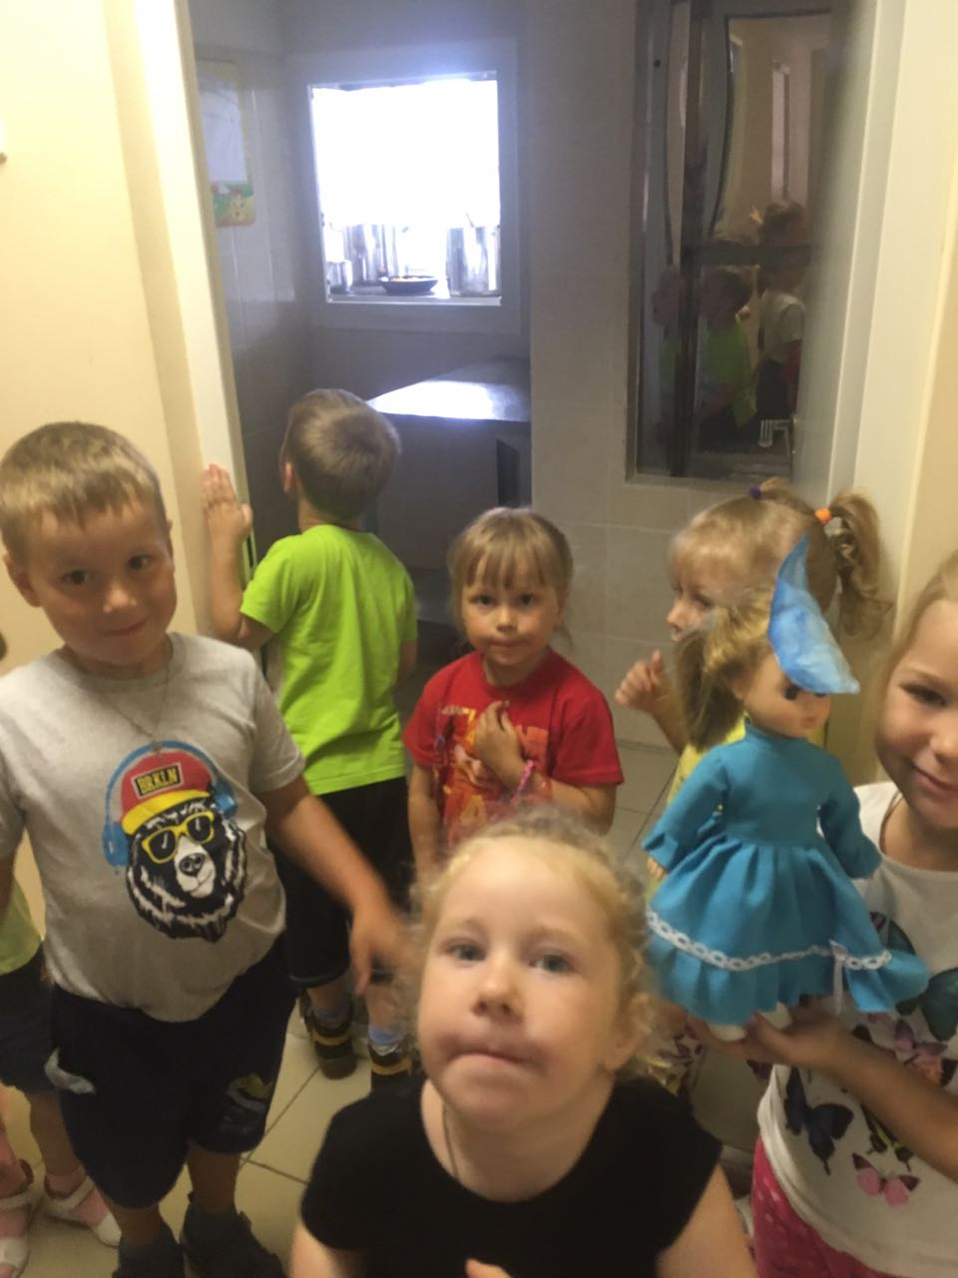

Дети любят ухаживать  за растениями, аквариум­ными рыбками и черепахами,  убеждаясь в том, что живые существа не могут обходиться без воды.

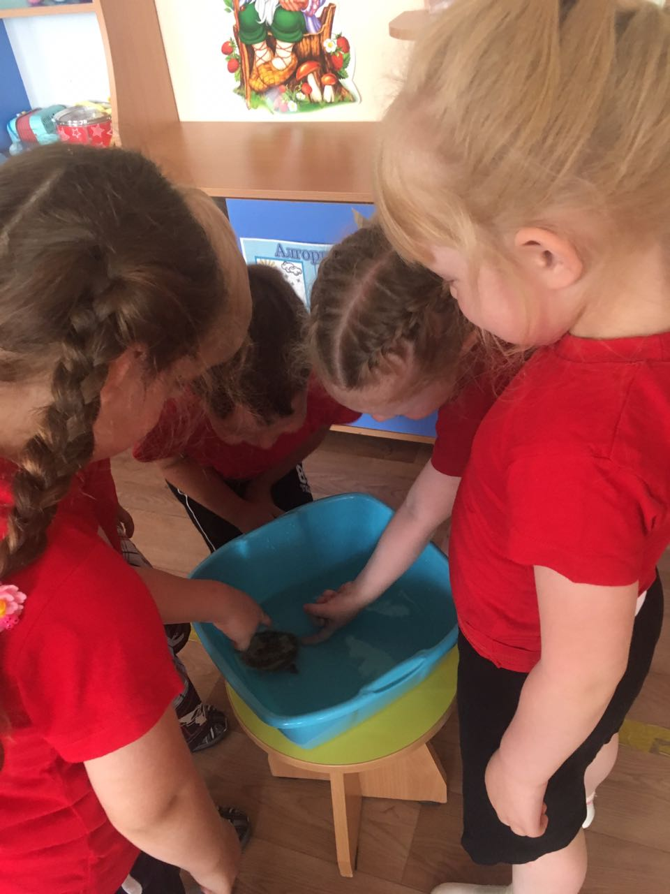 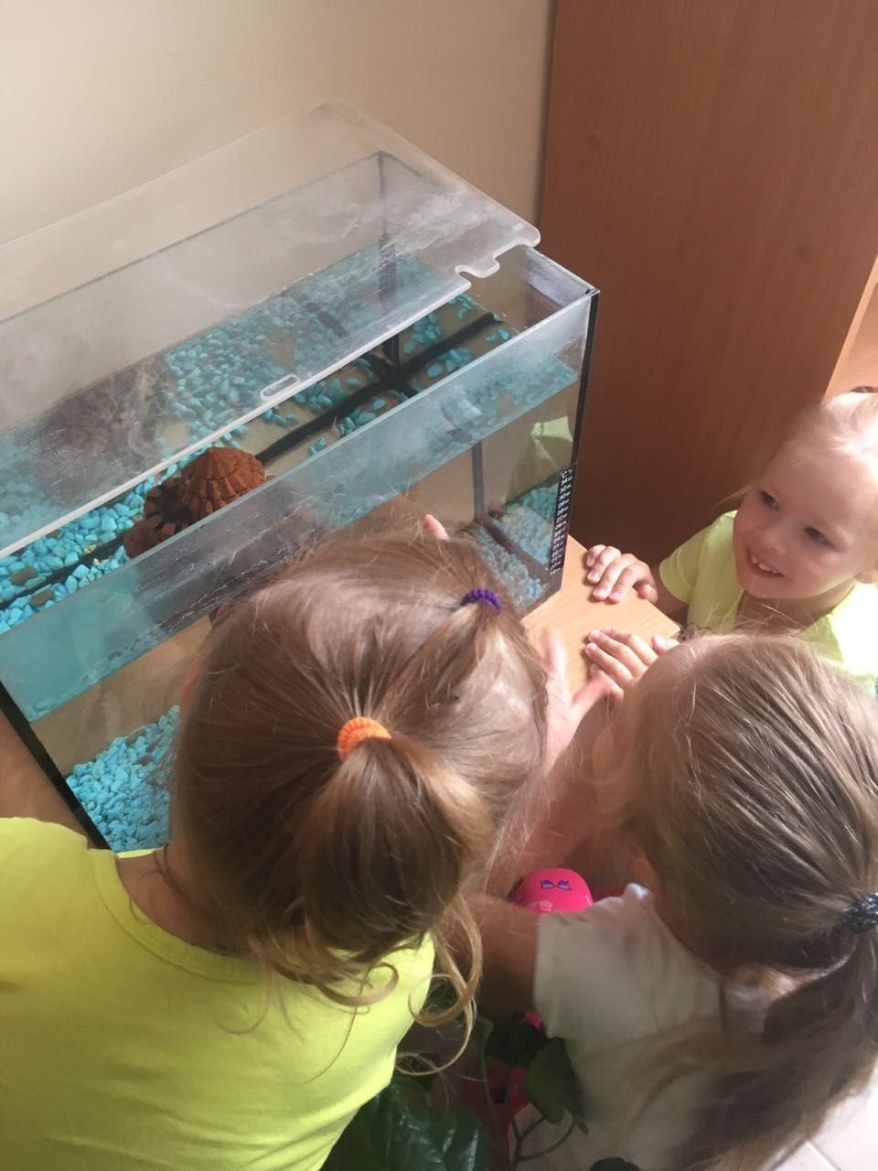

Создавая игровые проблемные ситуации, мы побуждали детей использовать приобретённые знания и применять их в разрешении проблемы, а затем и закреплять через сюжетные игры, игры - инсценировки, игры драматизации.

Полученные впечатления дети отобразили в работах под общим названием «Превращения Капельки». В результате этого в группе была организована выставка творческих работ наших воспитанников.

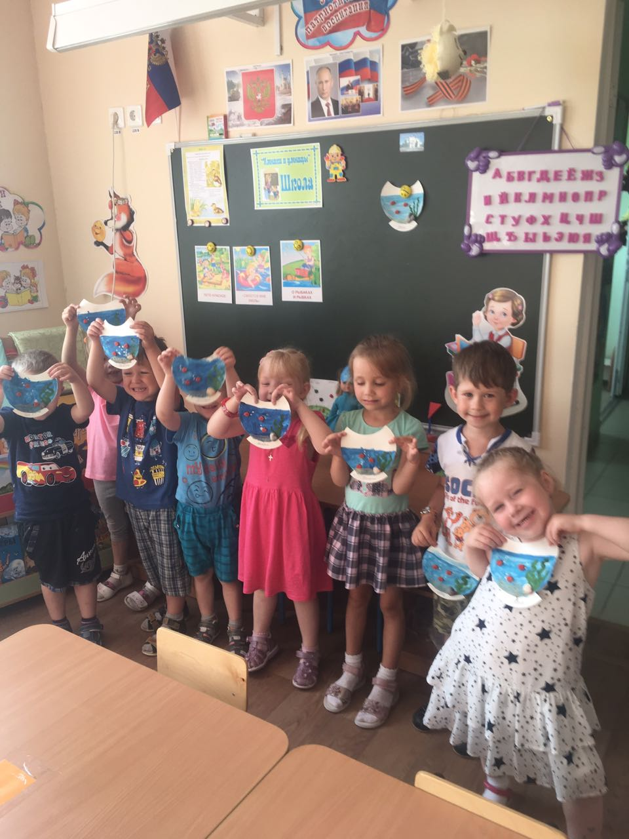

Кульминацией стало создание коллажа «Приключения Капи». Дети, используя различные художественные материалы, отобразили многообразие состояний воды, а затем презентовали свои работы. В подарок малыши получили от Волшебницы Воды карту «Путешествия Капельки», на которой на доступном для данного возраста уровне отображен круговорот воды в природе.

Деятельностный подход, лежащий в основе метода проектов, предполагает полноправное и активное сотрудничество педагогов и ребёнка. Мы считаем, что содержательная сторона совместной деятельности оказывает существенное влияние на познавательное развитие детей. Идёт углубление и обогащение знаний воспитанников, выявление закономерностей и взаимных связей между рассматриваемым объектом и сезонными явлением, происходит обогащение активного словарного запаса.

Паспорт проекта «Волшебная водичка», посвящённый Дню охраны воды

Руководитель проекта: воспитатели 2-ой младшей группы

Базисный компонент: Работа по проекту проводится в рамках разделов программы «Детство» (познавательное, социальное, физическое развитие).

Возраст участников проекта: дети от 3 до 4 лет.

Состав проектной группы: Воспитатель и воспитанники группы, ПДО по экологическому образованию, работники пищеблока и прачечной, родители воспитанников.

Тип проекта: Краткосрочный, групповой, исследовательско - творческий.

Проблема проекта: Осознание детьми значения воды в жизни людей, животных и растений.

Цель проекта: Ознакомление младших дошкольников со значением воды в жизни живых существ и для здоровья человека.

Задачи проекта:

Развитие познавательных способностей детей в процессе совместной исследовательской деятельности, практических опытов с водой;

Формирование у детей осознанных представлений о необходимости заботиться о своём здоровье;

Поддерживание стремления детей активно вступать в познавательное общение, высказывать своё мнение;

Воспитание бережного отношения к воде.

Актуальность проекта: Необходимость расширения знаний и представлений у детей младшего дошкольного возраста о свойствах и значении воды в жизни живых существ и для здоровья детей.

Необходимое оборудование:

Литературный ряд:

малый народный фольклор, сказки К.И.Чуковского «Мойдодыр», «Федорино горе»,

сказки С.Прокофьева «Про серую тучку», «Волшебная корзинка», стихотворение А.Барто «Девочка чумазая», словацкая народная сказка «У солнышка в гостях»;

Музыкальный ряд:

аудиозаписи «Звуки воды в природе»,

видеозапись - мультфильм «Капитошка»;

Демонстрационный ряд: Дидактическая кукла «Капелька», альбомы, открытки, иллюстрации на темы «Вода в природе», «Использование воды человеком»; использование оборудования Центра воды и песка; игрушки, атрибуты, предметы-заместители для дидактических и сюжетных игр, игр-инсценировок.

Продукты проекта:

Экологический стенд «Путешествие Капельки» (круговорот воды в природе).

Коллаж «Приключения Капитошки» (значение воды в жизни людей, животных, растений).

Выставка рисунков «Превращение Капельки».

Выпуск стенгазеты «Без воды никак нельзя а также,(опыты с водой дома)».

Предварительная работа:

Беседа «Для чего нужна вода?»;

Занятие по познавательному развитию «Купаться любят все».

Занятие по речевому развитию «Водичка, водичка…»

Занятия по изобразительной деятельности «Дождик по земле босиком прошёл…» (рисование), «Бережливым будь с водой, хорошенько кран закрой!» (аппликация), изо - сотворчество «Превращение Капельки».

Ежедневные наблюдения за природными явлениями.

Посильная помощь за обитателями Зимнего сада.

Оснащение Центра воды и песка.

Серия игр - экспериментов по ознакомлению со свойствами воды.

Чтение художественной литературы (К.И.Чуковский «Мойдодыр», «Федорино горе», С. Прокофьев «Про серую тучку», «Волшебная корзинка», А. Барто «Девочка –чумазая», Словацкая народная сказка «В гостях у солнышка»).

Заучивание наизусть стихов, потешек, песенок о воде.

Игра–инсценировка «Два часа мочалкой мыли», «Наблюдаем и играем».

Сюжетные игры «Купание куклы», «Приготовим обед для куклы», «Постираем бельё для куклы».

Составление системной «паутинки».

Распределение деятельности по этапам проекта.

|  |  |  |
| --- | --- | --- |
| Этапы работы над проектом | Деятельность детей | Деятельность педагогов |
| 1. Моделирование ситуации. Выявление проблемы. | 1. Вживаются в сюжетно-игровую ситуацию.  2. Осознают и личностно воспринимают проблему. | Вводит в игровую ситуацию: помочь Волшебнице Воде найти потерявшиеся капельки. |
| 2. Выделение задач. | Принятие задачи - совершить путешествие и найти капельки. | 1. Подводит к решению задач.  2. Планирует деятельность (найти решение задачи путем экспериментирования)  3. Организует деятельность |
| 3. Продуктивная деятельность. | 1. Читают стихи.  2. Исполняют танец «капелек»;  3. Провести опыты со льдом дома;  4. Рисуют «портрет» воды. | 1. Организует работу над проектом,  2. Направляет поиск решений; экспериментирование, речевую, изобразительную деятельность;  3. Во время танца детей рассказывает сказку о движении капель воды;  4. Активизирует инициативу детей в игровых действиях;  5. Обращает внимание детей на их рисунки, подчеркивая. Что на них изображена вода в разных ее состояниях. |
| 4. Презентация. | Рассказывают и показывают на коллаже состояния воды (капли, дождик, река, вода в аквариуме, снежинки, облака). | 1. Организует презентацию коллажа;  2. Волшебница Вода вручает подарок и благодарит за оказанную помощь. |

1. Где живут рыбки?

2. Что налили  в аквариум?

3. Какая вода?

Обобщение воспитателя: без воды и корма рыбки погибнут.

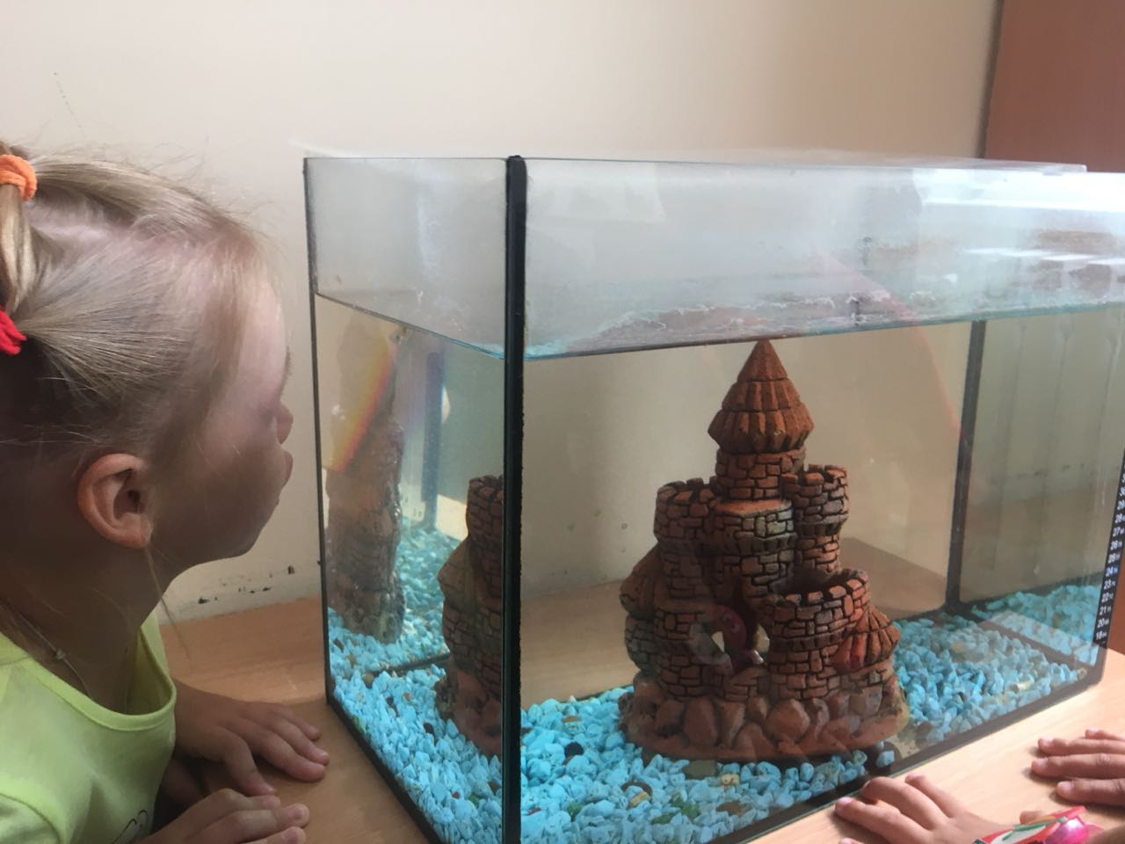

Поисковая деятельность: «Прозрачная вода».

Цель: продолжать знакомить детей со свойствами воды: прозрачная.

Логоритмическое занятие «Путешествие маленькой капли».

Наблюдение за трудом помощника воспитателя: как Светлана Валерьевна моет посуду.

1. Что делает Светлана Валерьевна?

2. Чем моет посуду?

3. Какая вода?

4. Что делает вода? (льется из крана)

Обобщение воспитателя: вода нужна человеку для мытья посуды, воду надо беречь.

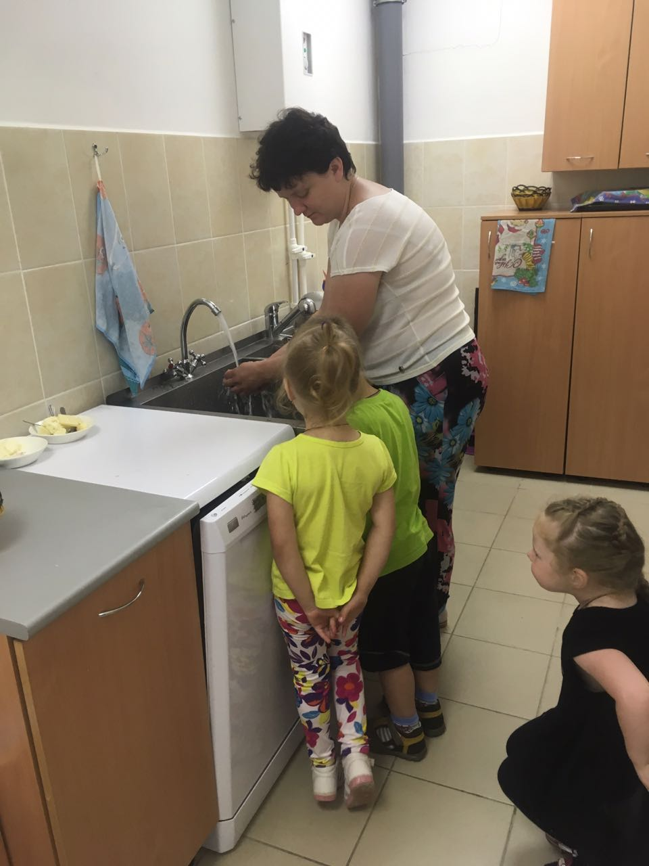

Поисковая деятельность: «У воды нет запаха и вкуса».

Цель: дать детям знания: вода не имеет вкуса и запаха.

Наблюдение за трудом помощника воспитателя: как Светлана Валерьевна моет пол после завтрака.

1. Какая вода в ведре?

2. Что делает Светлана Валерьевна?

3. Чем моет пол?

4. Какая вода стала в ведре после уборки?

Обобщение воспитателя: вода нужна человеку для уборки помещений, чтобы было чисто.

Поисковая деятельность: «Что растворяется в воде».

Цель: показать детям растворимость и нерастворимость в воде различных веществ: сахара, соли, гуаши, песка.

Работа с родителями: показать детям в домашних условиях, что для приготовления пищи, стирки белья, уборки квартиры, поливки комнатных растений, купания людей нужна вода.

Программные художественные произведения.

Чтение стихотворений: А Барто, «Девочка чумазая», А. Босев «Дождь», З. Александрова «Купание», К. Чуковский «Мойдодыр», В. Маяковский «Что такое хорошо и что такое плохо, потешки «Дождик, дождик, пуще»;

рассказов В. Бианки «Купание медвежат», Л. Воронкова «Снег идет»;

рассказывание сказки «Лиса и заяц».

Поисковая деятельность: «Что плавает в воде».

Цель: закрепление знаний детей о свойствах воды и различных предметов:

легкие игрушки в воде плавают, тяжелые тонут.

Дидактическая игра «Купание куклы».

Цель: закрепить знания детей: кому и для чего нужна вода, свойств воды: чистая, теплая, холодная, горячая, льётся.

Тема: «Вода и ее свойства».

 Работа с родителями.

Консультации для родителей: «Вода! Нельзя сказать, что ты необходима для жизни – ты сама жизнь», Сказка «Как люди речку обидели»».

Наблюдения на прогулках после дождя Цель: продолжать знакомить детей со свойствами воды: после дождя появляются лужи, через некоторое время вода впитывается в землю.

Выводы

1. Дети познакомились с различными агрегатными состояниями воды, и использованием их в жизни человека и живой природы.
2. Посредством исследовательской и экспериментальной деятельности раскрыли тайны, которые хранит в себе вода.
3. Обогатили словарный запас.
4. Изготовление плаката «Волшебная вода».

Заключение

В ходе исследовательской деятельности мы познакомились со свойствами воды. Опытно-эксперементным путём расширили знания о её свойствах. Мы узнали много, нового про воду. Вода бывает прозрачная, не имеет запаха, вкуса, формы она растворяет, а ещё вода может быть жидкой, твёрдой и испаряться. Вот такая она «Волшебная вода».